课 题 |  | 太阳对地球的影响 | 第 1 课时 | 为地球提供能量 | 课 型 | 新授课
学习目标 | 1、太阳概况、太阳辐射及其能量来源  2、太阳辐射对地球的影响（意义）
重点 | 太阳辐射对地球的影响
难点 | 太阳辐射对地球的影响
学法指导 | 运用课本插图和相关资料，了解太阳辐射对地球的影响
自学引导︵学生课前必须完成︶ | 一、自主学习：（请同学们认真阅读课本8~~9页，你一定能完成下列问题）  1.太阳概况：太阳是一个巨大炽热的_________，主要成分是___和____，其表面温度约为_________K。  2.太阳辐射:太阳源源不断地以__________的形式向四周放射能量。  3.太阳辐射的能量来源：太阳_______的________反应。太阳内部在_______、_______的环境下，4个氢原子核经过一连串的_______反应，变为一个氦原子核。在核聚变过程中，原子核质量出现了亏损，其亏损的质量转化成了_________。  4.太阳辐射对地球的影响:①太阳直接为地球提供了_____、____资源。  ②太阳辐射能维持着_________。是促进地球上的_____、_______和________的主要动力。  ③太阳辐射能是人们日常生活和生产的__________。直接利用太阳辐射能，如：_______ __。间接利用太阳辐射能，如：____ _________。  二、自主练习（通过自学，相信自己能解决下列问题）  1．太阳物质构成的主要成分是 （ ）  A．氢和氧 B．氧和氦 C．氢和氦 D．氧和氮  2．太阳巨大的辐射能量来自（ ）  A．太阳内部的核聚变 B．太阳内部的核裂变  C．太阳表面剧烈的太阳活动 D．太阳表面的磁爆炸  3．下列关于太阳辐射的叙述，正确的是 （ ）  A．太阳辐射能不仅能量大，而且分布集中  B．太阳辐射能是地理环境形成和变化的重要因素  C．太阳辐射能大部分到达地球  D．煤、石油等能源与太阳辐射无关  4．下列自然现象与太阳辐射无关的是（ ）  A.生物的形成 B.大气和水体的运动  C.煤、石油的形成 D.火山的喷发  5．有关太阳的叙述正确的是（ ）  A．太阳的体积､质量､半径､密度均比地球大得多  B．太阳是银河系的中心天体  C．太阳的巨大能量来自其内部的核裂变反应  D．地球表面的化石燃料在形成中固定了大量的太阳辐射能  三、你还有哪些不会的问题，请提出来让老师和同学帮你解决
独立思考  合作探究 | 例题1：太阳对于地理环境、对人们的生产和生活的影响  并由组长对其中某一方面有理有据的在全班交流。  例题2：  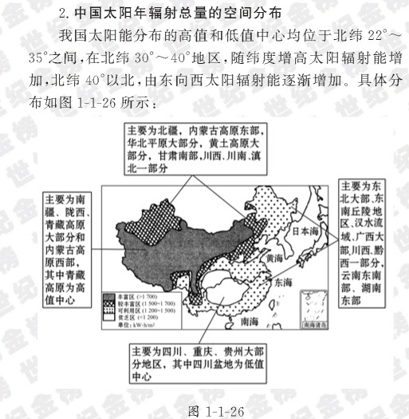  1．探讨1我国太阳辐射能分布规律  2．为什么青藏高原为高值中心四川盆地为低值中心  3．归纳总结影响太阳辐射的因素
巩固练习 | 1.维持地表温度，促进地球上水、大气、生物活动和变化的主要动力是 （ ）  A.生物能 B.重力能 C.太阳辐射能 D.风能  2.下列地区中，太阳能资源最丰富的是： （ ）  A.海南岛 B.青藏高原 C.山东半岛 D.四川盆地  3.下列关于太阳的叙述正确的是：( )  A.太阳由气体组成，主要成份是氢和氮 B.太阳内部进行着一连串的核裂变反应  C.太阳表面的温度处处皆为6000K D.太阳是距离地球最近的恒星  4.读“中国太阳年辐射总量的分布”图回答  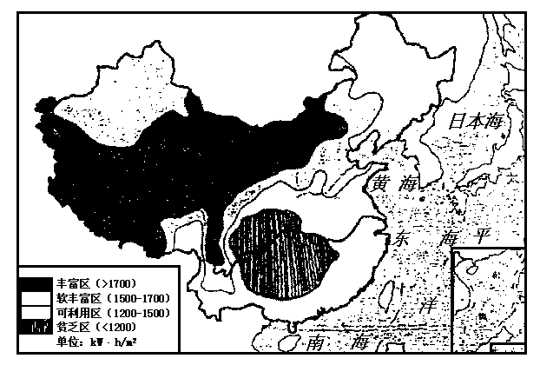  （1）西藏能成为我国太阳能最多的地区,其原因是（ ）  A．纬度低，太阳高度角大 Ｂ.天气晴朗干燥  Ｃ.地势高，空气稀薄，对太阳辐射削弱作用小 Ｄ.地势高，离太阳近  （2）有关我国太阳辐射能的分布叙述，正确的是：（ ）  A：四川盆地是太阳能丰富的地区 B：青藏高原太阳能丰富  C：东部沿海地区太阳能最丰富 D：太阳能分布东南比西北丰富
学习体会

